**AER8375 – Mini rapport X**

**Question 1 :**

Lors d’un vol plané, les moteurs sont entièrement coupés ou inopérables, la poussée est donc nulle. Pour le pilote, il faut savoir si la distance ou le temps doit être minimiser. Dans le cas ou c’est la distance qui doit être minimiser, c’est en fait le gradient de descente qui doit être minimiser. C’est en effet le gradient qui doit être minimiser puisque ceci offre une vitesse horizontale maximale. Le gradient est exprimé avec l’équation suivante :

Puisque nous sommes en vol plane et donc que T = 0, nous obtenons :

Dans notre cas, nous pouvons assume un vol équilibré ou la portance est égal au poids. Nous prenons cette hypothèse puisque la stabilité suite à la perte des moteurs serait atteinte relativement rapidement en rapport au temps restant du vol de l’avion. Nous pouvons donc remplacer le poids par la portance et adimensionnalisée le ratio entre la trainée et la portance. Nous obtenons donc l’équation suivante :

Le facteur d’accélération AF ici est fonction de la vitesse, de l’altitude et des conditions de température et ne peut ainsi pas être modifié par le pilote pour optimiser les performances. C’est donc donné. Les coefficients de trainée et de lift tant qu’à eux peuvent être optimisé. On remarque que le ratio dans l’équation est le ratio inverse de la finesse. On peut donc dire que la finesse de l’avion doit être maximisé.

Nous avons une relation entre ces deux coefficients donnés par l’équation suivante :

Ici on voit que le coefficient de trainée est impacté par le coefficient de lift par le facteur de trainée induite. Nous pouvons réintroduire la finesse dans cette équation en divisant par . Nous pourrons ensuite dérivé l’équation par rapport au coefficient de lift. Ce dérivé représente la variation du coefficient de trainée par rapport au coefficient de lift. L’objectif sera de trouvée le point d’inflexion de cette courbe, ce point optimum sera en fait la finesse maximale. Les dernières étapes décrites sont exprimé par les prochaines équations.

Pour obtenir la dernière équation, il faut savoir que et K sont indépendante et n’évolue pas avec le coefficient de lift. Avec la dernière équation, nous pouvons obtenir le coefficient de lift en fonction du coefficient de drag.

Nous pouvons réintroduire cette valeur du coefficient de portance dans l’équation du gradient de descente minimal pour obtenir une version plus représentative du vol plané.

**Question 2 :**

Il est simple d’obtenir le centre de gravité par les données du problème puisque nous connaissons le coefficient de lift. Il nous suffit simplement de comparé à l’équation usuel du coefficient de lift de l’avion qui est fonction de l’angle d’attaque. Par contre, cette formule est donnée pour des conditions bien spécifique, il est donc nécessaire d’ajuster pour aligner le modèle et la réalité.

Le modèle est donnée pour un centre de gravité à 9%. Avec l’équation suivante, nous pouvons transformer le coefficient de lift réel donnée à 25% au condition du modèle.

Nous pouvons remplacer par les valeurs du problème et isoler le centre de gravité de l’avion pour obtenir la formule suivante :

Le seul inconnu restant dans l’équation est le coefficient de lift modèle. Celui-ci peut être obtenus avec l’équation du lift en fonction de l’angle d’attaque pour lequel les constantes sont donnée dans le fichier données avion, ici nous avons des volets à 45 degrées et le landing gear descendu. Le calcul est montré dans les équations suivante.

Il est maintenant possible de remplacé dans l’équation et obtenir le centre de gravité, ce qui est montré ci-dessous.

**Question 3 :**

De manière similaire à la question 2, pour cette question, il est nécessaire de faire coordonnée des données du modèle de l’avion donnée pour un centre de gravité à 9% au valeur du problème. Cette fois ci, c’est le coefficient de lift au stall que nous voulons mettre en relation. Ce coefficient est donné dans le problème comme étant de 1.57 pour un centre de gravité à 25% de la corde moyenne. En utilisant l’équation de la question deux nous pouvons obtenir le coefficient de lift au stall du modèle.

Cette fois-ci, nous voulons obtenir l’angle d’attaque, nous utilisons encore une fois l’équation du coefficient de portance du modèle. Les constantes sont cette fois obtenues pour des volets à un angle de 0 dégrée et un landing gear rétracté. Ceci nous permet d’obtenir la valeur suivante :

À partir de cette valeur, le coefficient de lift de l’avion ne va plus augmenter. C’est donc le stall. Ce stall peut être drastique, dans lequelle le coefficient de portance va chuter de façon significative pour des valeurs supérieurs très proche de cet angle d’attaque dû à un stall du bord d’attaque. Le stall peut aussi être plus progressif, pour lequel le coefficient de lift diminuera de peu à peu jusqu’à une valeur critique, souvent relié à un stall de bord de fuite. Ce qui est certain cependant, est que, le coefficient de lift diminuera suite au stall. Dans un tel cas, l’avion peut se retrouver en position précaire qui nécessite des actions du pilote.

**Question 4 :**

Le buffeting est un phénomène vibratoire qui est du au détachement et rattachement rapide du flux d’aire au niveau des surfaces alaires. Ce détachement et rattachement du au flow d’aire turbulent accéléré sur l’extrados de l’aile impact la force de portance. Lorsque le flux d’aire se détache, la portance diminue, la force augmente lorsque le flux se rattache. Cette alternance est cause de la vibration. Cette vibration rapide peut être à l’extrême ressentis dans l’entièreté de l’avion. Sinon, elle peut-être reconnue par une vibration des surface alaire.

**Question 5 :**

Calculez le poids maximum de l’avion auquel il est possible de monter avec un gradient 3.0% dans les conditions prescrites.

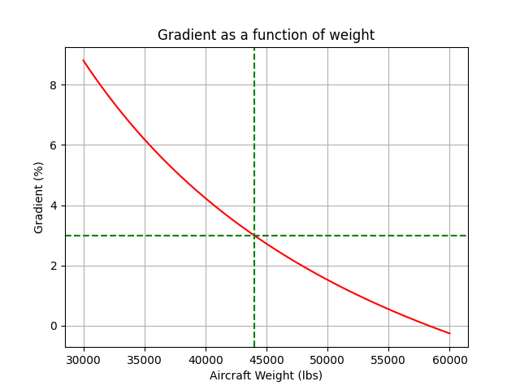Pour ce faire, nous pouvons utiliser un processus itératif qui fait varier le gradient et le poids. Nous cherchons ensuite l’intersection à 3%, ce qui est montré dans la figure suivante.

Dans ce processus itératif, nous obtenons le gradient de monté par la formule suivante :

Dans l’équation précédente, il est possible de voir que le W est le poids qui est en fait itéré. T est la poussée que nous pourrons simplement obtenir des équations fesant la relation entre le régime moteur, l’altitude et la poussée elle-même. Le coefficient de lift peut être obtenue du poids et des conditions de vitesse, tandis que le coefficient de drag est fonction du coefficient de lift. Le facteur d’accélération AF tant qu’a lui est fonction de la vitesse et de la variation de température et peut être obtenue des équations vues en classe.

On voit donc que le poids entre en compte directement dans le calcul du gradient et du . Puisque le est fonction du au carré, le poids aura en fait un impact quadratique sur l’entièreté de la relation. Ceci est bien vue par l’allure de la courbe présenté plus haut.

Avec le processus itératif, nous obtenons que le poids maximal pour garder un gradient de 3.0% est de 43978 lb. Un poids inférieur permet un gradient égal ou supérieur.

**Question 6 :**

Quelle est la vitesse de montée (Mach) qui maximise le gradient de montée, et quel est le gradient de montée correspondant?

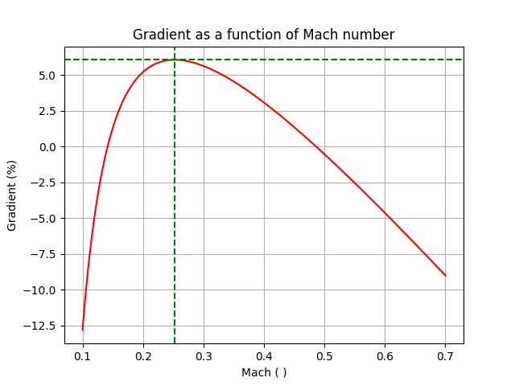De manière similaire à la question précédent, nous avons utilisé un processus itératif pour obtenir la réponse à cette question. Cette fois, c’est le nombre de mach qui a été itéré pour obtenir l’évolution du gradient. Ceci nous a permit d’obtenir la figure suivante.

Encore une fois,le gradient est obtenue de l’équation suivante :

Dans ce cas, le nombre de Mach impactera la poussée (T), le coefficient de lift (), le coefficient de drag () et le facteur d’accélération (AF).

Lors du calcul de la poussée, le nombre de Mach aura un effet néfaste puisqu’il diminuera la poussée totale selon un facteur plus ou moins grand selon le régime moteur.

Le calcul du coefficient de lift est fait à partir de l’équation suivante :

La pression dynamique q est ici obtenue du nombre de mach. Dans cette formule, le nombre de mach est au carré.

Pour le coefficient de drag, le nombre de mach à un impact linéaire direct puisque le coefficient de drag de compressibilité sera affecté. Il y aura aussi un impact indirect quadratique par le fait que le coefficient de lift entre dans l’équation du coefficient de drag.

Pour le facteur d’accélération (AF), le nombre de mach à aussi un impact quadratique puisque le facteur d’accélération est mesuré du nombre de mach avec l’équation suivante :

L’impact quadratique du mach est bien vu sur le graphique, ou l’on peut aussi voir que le gradient maximum est obtenu au nombre de mach de 0.25. Nous pouvons voir que cela correspond avec l’augmentation du coefficient de drag créé par l’effet de compressibilité. Le gradient maximal est de 6.07%.

**Question 7 :**

À quelle vitesse maximale (Mach demandé) l’avion peut-il voler en palier? (Ne pas considérer les requis opérationnels)

Ici, on recherche en fait le nombre de mach qui mènera à un taux de montée nul. Ce taux de monté sera nul pour un avion stabilisé pour lequel la poussée sera égal au drag. Ceci est montré dans l’équation du taux de monté.

Dans l’équation précédente, on voit que le taux de monté est nul lorsque la poussée est égale à la trainée. C’est donc c’est deux forces que nous allons mesurer en faisant varié le nombre de mach. Ce qui nous permets d’obtenir la figure plus basse. Cette figure montre que la poussée et la trainée seront équivalent pour un nombre de mach de 0.79. Les impacts du nombre de mach sur les deux forces montrés dans la figure ont été décrit aux questions 5 et 6.

